Практическое занятие.

Разработка последовательностных устройств

Последовательностные устройства - это цифровые устройства, в которых состояние выходов зависит от состояния входов в предыдущие моменты времени. Такие устройства обладают памятью, к ним относятся счетчики и регистры.

Счётчики обеспечивают преобразование количества входных импульсов в выходное двоичное число. Различают суммирующие, вычитающие, реверсивные счетчики, счетчики с коэффициентом счета 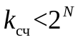, где N –число разрядов счётчика.
Суммирующие счетчики обеспечивают увеличение выходного двоичного числа на единицу младшего разряда при поступлении каждого последующего входного импульса. Могут быть реализованы на основе Т-триггеров, у которых выход Q предыдущего триггера соединен со счетным входом С последующего триггера. Количество триггеров равно количеству разрядов выходного двоичного числа.Схема суммирующего счетчика изображена на рис. 1.
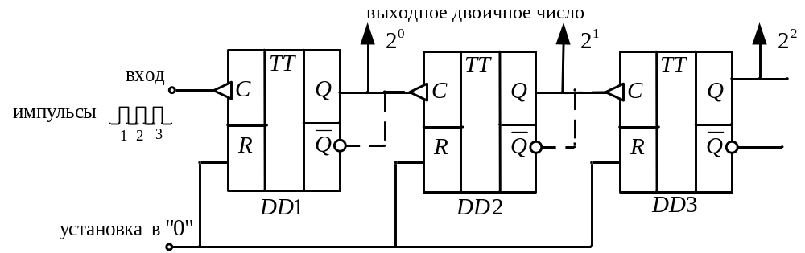
Рис. 9.1

Временная диаграмма поясняет работу счётчика (рис. 1):
1) Перед началом работы подаем сигнал установки разрядов счетчика в «0» R=1; при этом все выходы 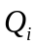=0. После прихода заднего фронта первого импульса срабатывает первый триггер, и 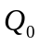=1, при этом второй и третий триггеры не сработают, так как на их входах не будет наблюдаться задний фронт импульса С.
2) После прихода заднего фронта второго импульса первый триггер сработает еще раз, т.е. 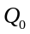=0. Это означает, что на выходе второго триггера появится задний фронт импульса, и 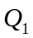=1, а третий триггер не сработает (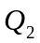=0), и так далее.
3) После седьмого (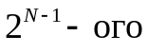) импульса все триггеры устанавливаются в «1» (все 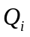=1). Следующий импульс устанавливает все триггеры в «0» (все =0), т.е. начинается следующий цикл счета с нуля, а счетчик называется циклическим.

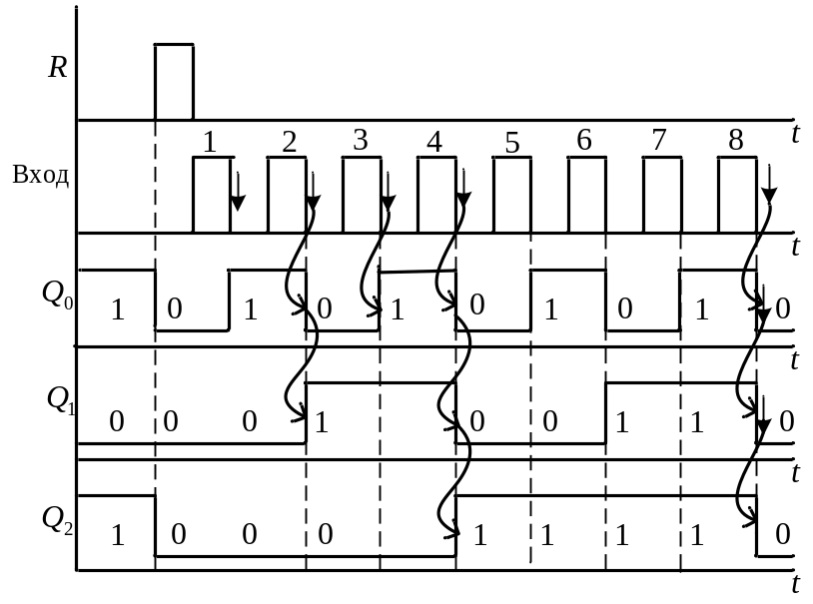
Рис. 2

Вычитающие счетчики обеспечивают уменьшение выходного двоичного числа на единицу младшего разряда при поступлении каждого входного импульса. Они могут быть реализованы на основе Т-триггеров, у которых выход 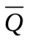 предыдущего триггера соединен со счетным входом C последующего триггера (на рис. 1 пунктирная линия). Выходное двоичное число также наблюдается на выходах триггеров.
Если такой счетчик установлен в «0», то первый пришедший импульс по заднему фронту устанавливает все триггеры в состояние «1», и все выходы Q_{i} =1. Каждый последующий импульс будет уменьшать это максимальное число на 1. Такой счетчик также является циклическим.

Реверсивные счетчики обеспечивают возможность как сложения, так и вычитания импульсов. Такой счетчик должен настраиваться на определенный режим по сигналам управления. Он может быть реализован с помощью введения дополнительных логических схем между триггерами, которые могут настраивать реверсивный счетчик на режим суммирования или на режим вычитания.
Схема реверсивного счетчика изображена на рис. 3.
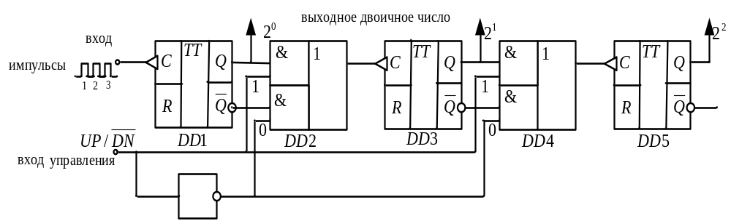
Рис. 3

Если сигнал на входе управления UP=1, то «лог. 1» подается на верхние элементы И; это обеспечивает соединение выхода Q предыдущего триггера со счетным входом С последующего триггера. Таким образом, схема настраивается на режим суммирования. В это время путь передачи инверсных сигналов на вход последующего триггера отключается, так как с помощью дополнительного инвертора на нижние элементы И подается «0» (см. рис. 3).
Если сигнал на входе управления 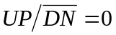, то «1» подается на нижние элементы И, инверсный выход предыдущего триггера соединяется с входом С последующего триггера. Таким образом, схема реверсивного счетчика настраивается на режим вычитания. На рис. 4 приведён пример обозначения реверсивного счетчика.
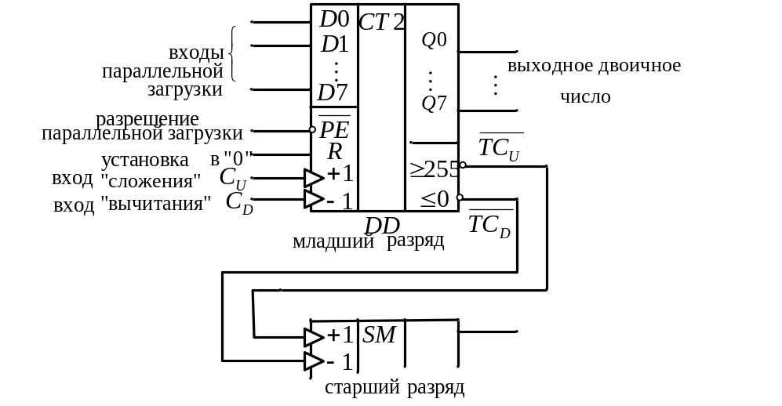
Рис. 4

При подаче импульсов на вход 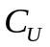происходит сложение, а при подаче на вход 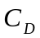 - вычитание.
При подаче сигнала разрешения параллельной загрузки 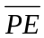=0 в счетчик загружается число, присутствующее на входах параллельной загрузки D0…D7.
Примечание - Дополнительные выходы 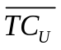 и 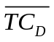предназначены для наращивания разрядности. Для наращивания разрядности необходимо взять еще одну микросхему счетчика и соединить выходы и первой микросхемы с входами 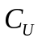и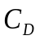счетчика старших разрядов (второй микросхемы).

Счетчики с коэффициентом счета 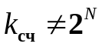- могут быть реализованы на основе двоичного счетчика, в котором используется дополнительная логическая схема, обеспечивающая принудительную установку счетчика в «0» при достижении определенного двоичного числа (рис. 9.5). Характерным примером является двоично-десятичный счетчик.
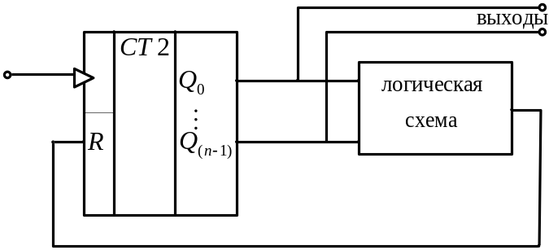
Рис. 9.5
Примечание - Двоично-десятичный код использует такое представление числа, когда младшие четыре двоичных разряда отражают количество единиц десятичного числа, следующие четыре разряда показывают количество десятков десятичного числа и так далее.
Десятичный код Двоичный код Двоично-десятичный код
0 0000 0000 0000
9 1001 0000 1001
10 1010 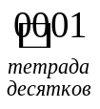 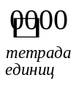
Схемное изображение двоично-десятичного счётчика приведено на рис. 6.
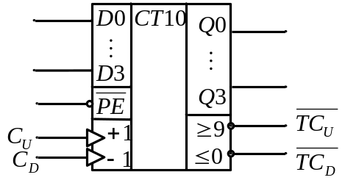
Рис. 6
Примечание - Счетчики могут быть использованы в качестве делителей частоты, так как каждый последующий разряд счетчика обеспечивает последовательное деление на два.
Для сокращения длительности импульсов, на выходе можно установить дифференцирующую цепочку (рис. 7).
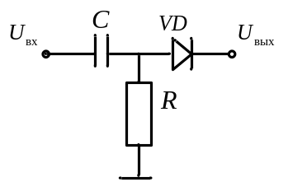
Рис. 7
Выходной сигнал дифференцирующей цепочки изменяется по закону:
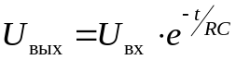.
Временная диаграмма изображена на рис. 8.
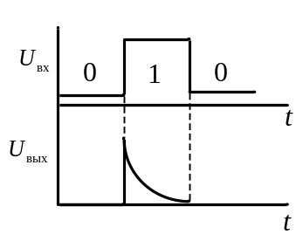
Рис. 8
Для устранения отрицательного импульса установлен диод VD. Проще всего счётчики могут использоваться для деления частоты на 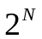(рис. 9).
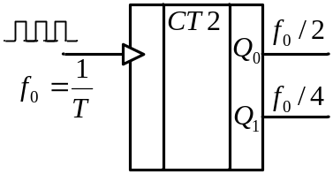
Рис. 9
Разработка схемы делителя частоты
11 = 1101 - 4 разряда

логическая схема

CT2
Q₀
Q₁
Q₃
R
Q₂

R
вход
1
2
3
4
5
6
7
8
9
10
11
12
Q₂
Q₃
0
0
0
0
0
0
0
0
0
0
0
0
0
0
0
0
0
1
1
1
1
1
1
1
1
0
Q₀
Q₁
1
1
1
1
1
1
0
0
0
0
0
0
0
0
0
0
0
0
1
1
1
1
1
0
0
0
t
t
t
t
t
t

Задания: 1) нарисовать схему вычитающего счетчика;
2) нарисовать временные диаграммы вычитающего счетчика;
3) реализовать схему делителя частоты на 3; 5; 6; 7; 9; 10; 11; 12; 13; 14; 15; 20; 21; 22; 23; 24; 25.
4) нарисовать временные диаграммы работы делителя частоты.

